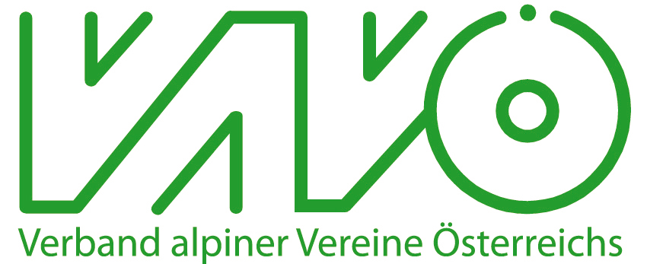

Bergsport & COVID-19
Leitlinien des Verbandes alpiner Vereine Österreichs (VAVÖ) zur individuellen Bergsportausübung im Freien in Zeiten des Coronavirus.
Bergsport-Experten des Alpenvereins (ÖAV) und der Naturfreunde (NFÖ) haben in Zusammenarbeit mit dem Verband alpiner Vereine Österreichs (VAVÖ) Leitlinien erarbeitet, die mit der Verordnung der Bundesregierung in Einklang stehen und gleichzeitig eine zumutbare und freudvolle Sportausübung ermöglichen.
Bitte beachte regionale Ausnahmeregelungen, die abhängig vom Infektionsgeschehen in einzelnen Bezirken oder Bundesländern getroffen werden.

Seit 15.09.2021 gilt:
- Nur gesund in die Natur und auf die Berge
Bedenke das Infektionsrisiko für andere und die coronabedingten Erschwernisse bei Rettungseinsätzen.
- Abstandspflicht
Es besteht keine Abstandspflicht zu haushaltsfremden Personen.
- Gruppengröße beachten
Bis 25 Personen ist gemeinsamer Sport im Freien uneingeschränkt möglich.
Ab 26 Personen ist die Teilnahme an Gruppenaktivitäten (z.B. Vereinsveranstaltungen) nur mit 3G-Nachweis erlaubt (gilt auch für Kinder ab 12 Jahren). Zusammenkünfte mit mehr als 100 Personen sind anzeigepflichtig. Zusätzlich notwendig sind ein*e COVID-Beauftragte*r, ein Präventionskonzept sowie die Kontaktdatenerhebung der Teilnehmenden.

- Gewohnte Rituale unterlassen
Z. B. Händeschütteln, Umarmungen, Gipfelbussi, Trinkflasche anderen anbieten etc.
- Hygieneregeln beachten
Speziell bei der Nutzung von Sportgeräten durch mehrere Personen regelmäßig Händewaschen oder desinfizieren. FFP2-Maske und Desinfektionsmittel im Rucksack mitnehmen.

- Erste Hilfe
Als Ersthelfer*in nach den allgemein üblichen und aktuellen Erste-Hilfe-Richtlinien vorgehen und zusätzlich eine FFP2-Maske sowie Einweghandschuhe verwenden.
- Fahrgemeinschaften
Bei Fahrgemeinschaften (PKW und Kleinbusse bis 9 Personen) ist eine Vollbelegung ohne Maske und ohne 3-G-Nachweis möglich. In öffentlichen Verkehrsmitteln muss eine FFP2-Maske getragen werden.
- Sportstätten im Freien
Darunter fallen z.B. Outdoor-Kletteranlagen. Das Betreten von nicht öffentlichen Anlagen ist nur mit 3G-Nachweis (auch für Kinder ab 12 J.) zulässig.
- Hüttenbesuch
Es gilt die 3-G-Regel. Eine FFP2-Maske ist für die öffentlichen Bereiche in geschlossenen Räumen notwendig.
Für Übernachtungen gelten gesonderte Bestimmungen. Informiere dich daher am besten direkt bei der jeweiligen Hütte.

Hinweis: Bitte bedenkt, dass diese Leitlinien ein Datum tragen. Neue Vorschriften und Erkenntnisse können Änderungen bzw. Updates notwendig machen. Auf den Webseiten der alpinen Vereine findet ihr immer die aktuelle Version.

Wien, Innsbruck
15.09.2021

